**江苏科技大学**

**实 验 报 告**

课 程： 嵌入式系统与安全

学 院： 计算机学院

专 业： 信息安全

班 级： 1822107101

学 号： 182210710119

姓 名： 陈四贵

指导老师： 张 明

目 录

实验一·搭建嵌入式系统开发环境 3

一、实验目的 3

二、实验设备及工具 3

三、实验内容 3

四、实验记录 3

五、实验小结 8

实验二·kernel与root的设计与烧写 9

一、实验目的 9

二、实验设备及工具 9

三、实验内容 9

四、实验原理 9

五、实验记录 13

六、实验小结 18

实验三·A/D驱动程序设计与应用 19

一、实验目的 19

二、实验设备 19

三、实验内容 19

四、实验记录 19

实验四·嵌入式软件设计与交叉编译 20

一、实验目的 20

二、实验设备 20

三、实验内容 20

四、实验步骤 20

五、实验记录 21

实验五·真随机数生成 27

一、实验目的 27

二、实验设备 27

三、实验原理 27

四、实验分析 28

实验六·嵌入式系统数据保护 30

一、实验目的 30

二、实验设备 30

三、实验内容 30

四、实验记录 30

五、实验小结 38

# 实验一·搭建嵌入式系统开发环境

## 一、实验目的

1.熟悉嵌入式系统硬件实验平台

2.掌握超级终端配置方法、

3.掌握嵌入式系统开发环境配置，ARM-Linux下NFS服务器的配置方法

4.掌握常用的Linux下shel1命令

## 二、实验设备及工具

硬件: UP-NETARM2410-S嵌 入式实验仪、PC机pentumn500以上、硬盘40G以上、内存大于256M。

软件:PC机操作系统REDHAT LINUX 9.0、MINICOM、AMRLINUX开发环境

## 三、实验内容

(1)掌握嵌入式系统实验平台，上的各类接口的位置;

(2)配置wi ndows的超级终端，熟悉uboot的命令行，bootloader、 kernel、root和用户程序的介绍;

(3)配置l inux的终端,配置网络服、Ip地址，开发目录共享，挂载等。

## 四、实验记录

①第一步，配置主机与虚拟机网络，调整虚拟机的网络模式为桥接，使之联通。

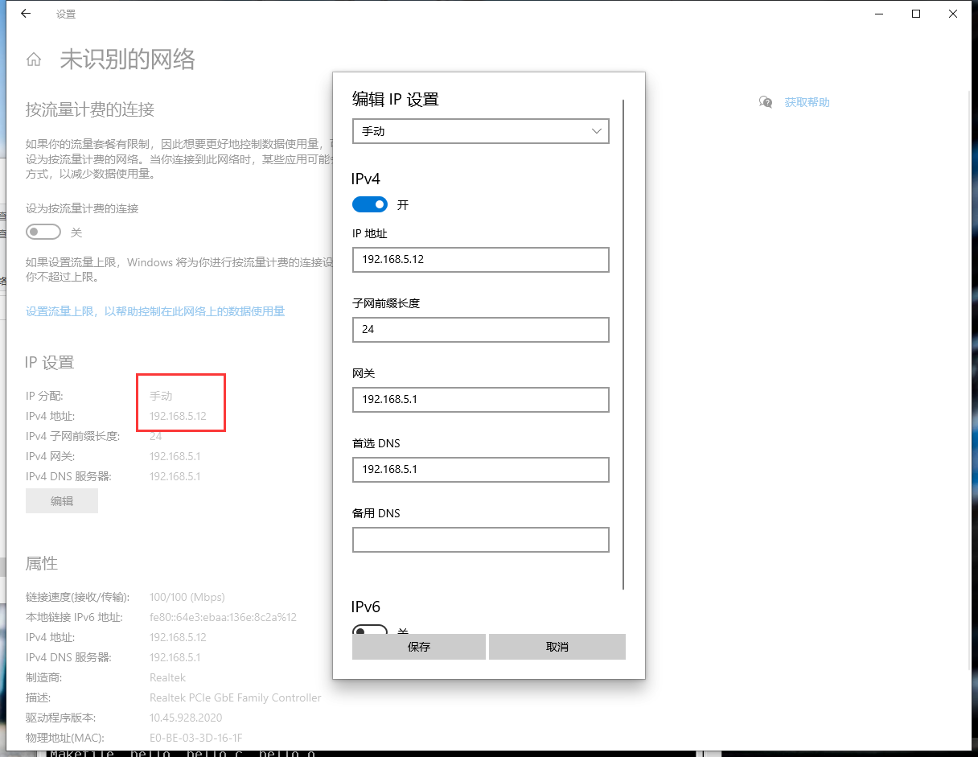

图1-1 配置主机网络IP地址为192.168.5.12

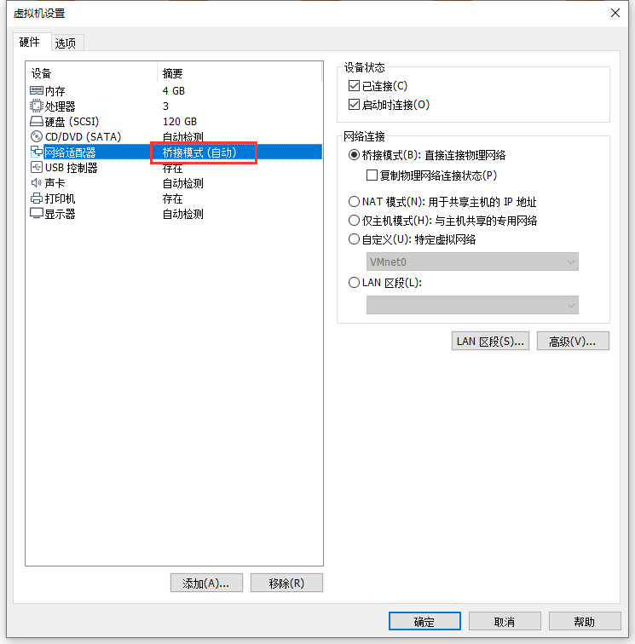

图1-2 设置虚拟机网络模式为桥接模式

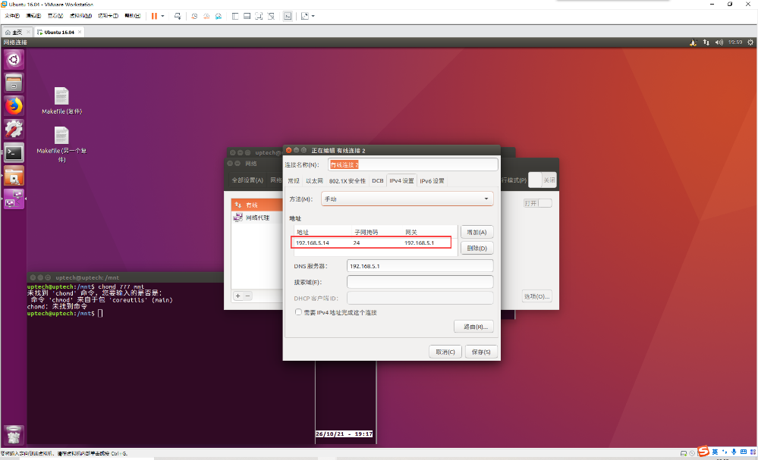

图1-3 设置虚拟机网络相关参数（地址、子网掩码、网关等）

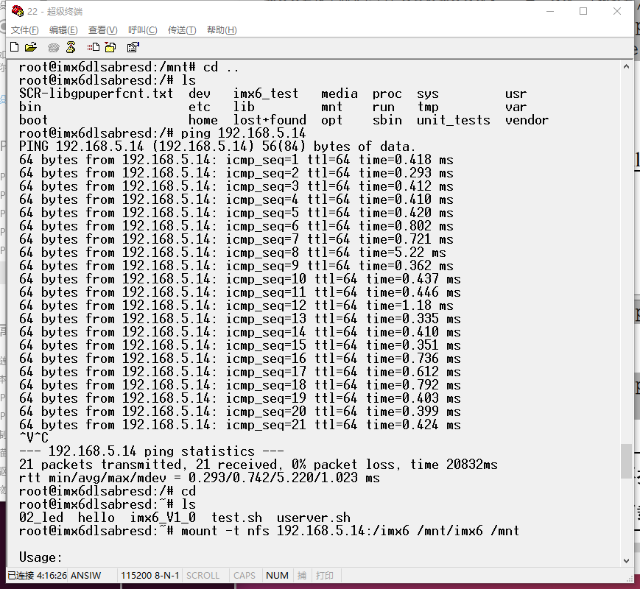

图1-4 在主机中执行Ping命令，测试是否联通。结果显示是联通的。

②在虚拟机中编写Hello world程序，并将其放置共享文件目录

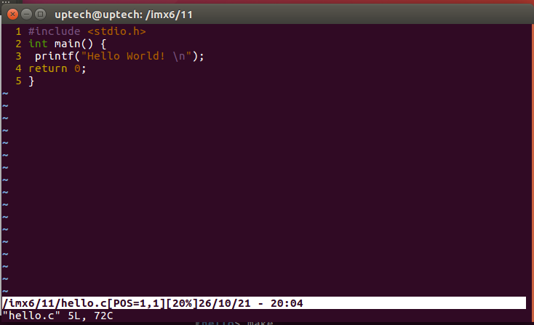

图2-1 创建“hello.c”文件，并通过vim编辑器编写程序

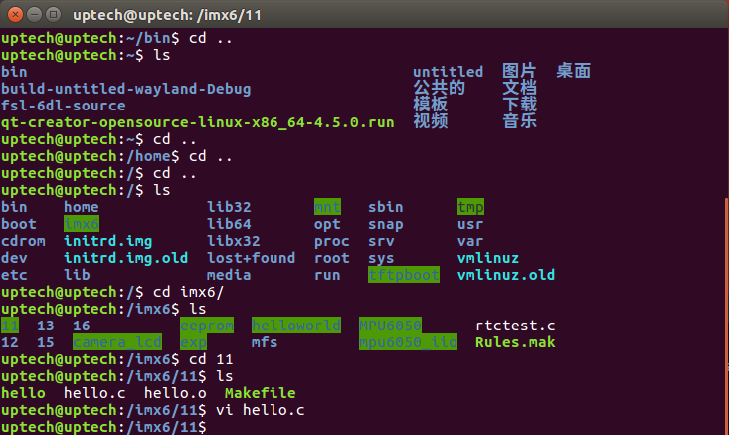

图2-2 通过ls命令查看当前目录的文件

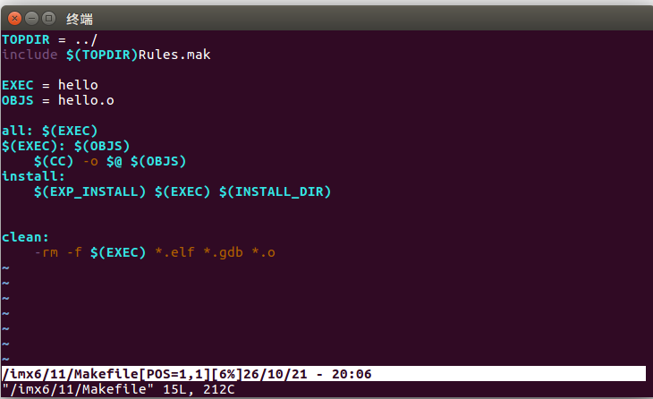

图2-3 由于新安装虚拟机环境的缺陷，此处需配置虚拟机环境参数

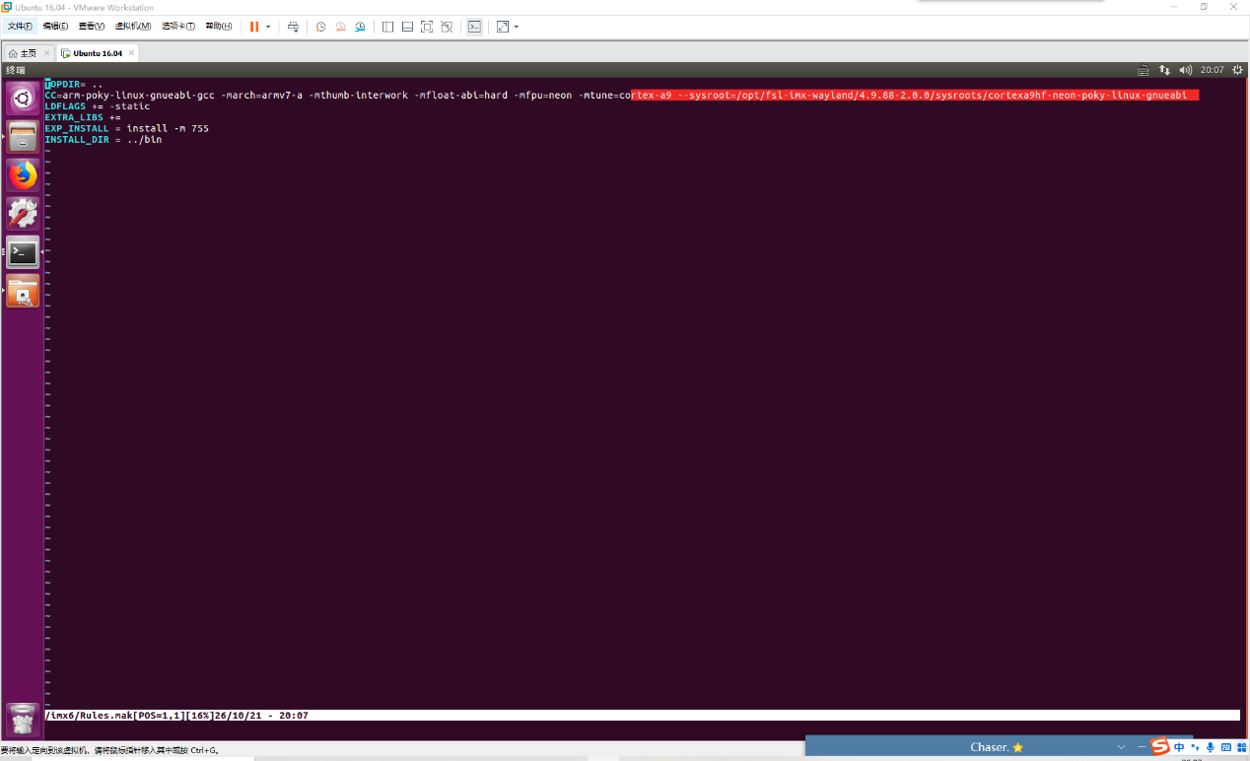

图2-4 此处显示，环境参数配置成功

③运行编译后的程序

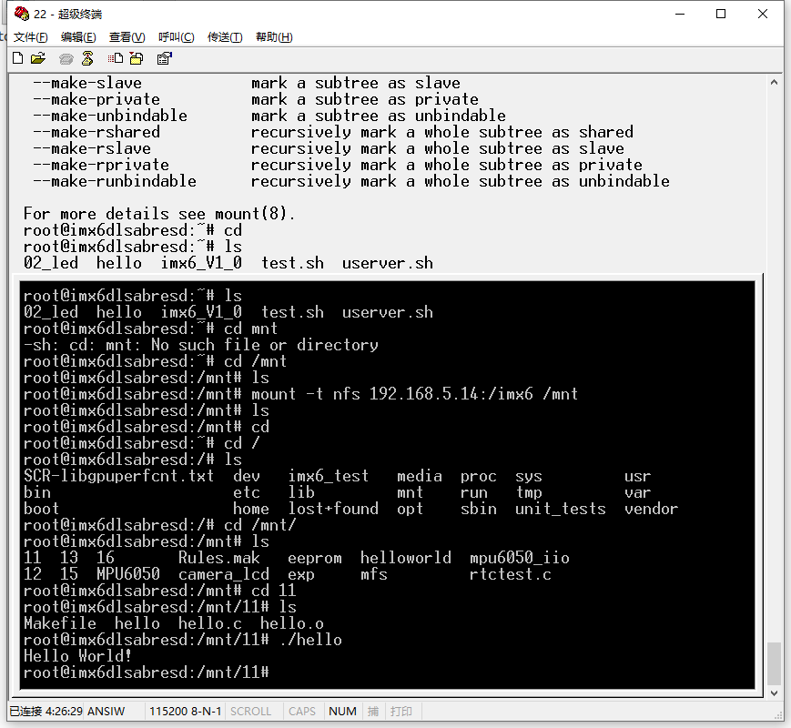

图3-1 运行结果示意图，成功输出Hello world

## 五、实验小结

关于网络联通：vmware中有三种网络连接方式——NAT、Bridged Adapter与Host-only Adapter，它们的通信范围各不相同，如下图所示。

|  |  |  |  |
| --- | --- | --- | --- |
|  | NAT | Bridged Adapter | Host-only Adapter |
| 虚拟机->主机 | √ | √ | 默认不能，需设置 |
| 主机->虚拟机 | × | √ | 默认不能，需设置 |
| 虚拟机->其他主机 | √ | √ | 默认不能，需设置 |
| 其他主机->虚拟机 | × | √ | 默认不能，需设置 |
| 虚拟机之间 | × | √ | √ |

# 实验二·kernel与root的设计与烧写

## 一、实验目的

1、了解 Linux 内核相关知识与内核结构

2、了解 Linux 内核在 ARM 设备上移植的基本步骤和方法

3、掌握 Linux 内核裁剪与定制的基本方法

## 二、实验设备及工具

1、分析Linux内核的基本结构，了解 Linux 内核在 ARM 设备上移植的一些基本步骤及常识。

2、学习 Linux 内核裁剪定制的基本配置方法，利用 IMX6 设备配套 Linux 内核进行自定义功能(如helloworld 显示)的添加。 并重新编译内核源码， 生成内核压缩文件 zImage， 下载到 IMX6 设备中测试。

## 三、实验内容

1、分析 Linux 内核的基本结构，了解 Linux 内核在 ARM 设备上移植的一些基本步骤及常识。

2、学习 Linux 内核裁剪定制的基本配置方法，利用 IMX6 设备配套 Linux 内核进行自定义功能(如helloworld 显示)的添加。 并重新编译内核源码， 生成内核压缩文件 zImage， 下载到 IMX6 设备中测试。

## 四、实验原理

1、内核简介

①一个计算机系统是一个硬件和软件组成，它们互相依赖，不可分割。计算机的硬件，含有外围设备、处理器、内存、硬盘和其他的电子设备组成计算机的发动机。但是没有软件来操作和控制它，自身是不能工作的。完成这个控制工作的软件就称为操作系统，在 Linux 的术语中被称为内核，也可以称为核心。

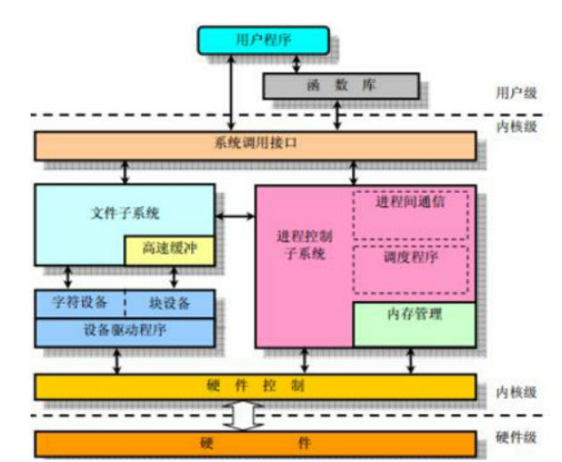②Linux 内核的主要模块（或组件）分以下几个部分：存储管理、CPU 和进程管理、文件系统、设备管理和驱动、网络通信，以及系统的初始化（引导）、系统调用等。

图2-4-1 Linux内核

最上面是用户（或应用程序）空间，这是用户应用程序执行的地方。用户空间之下是内核空间，Linux 内核正是位于这里。 Linux 内核本身并不是操作系统， 它是一个完整操作系统的组成部分。 Red Hat、 Novell、 Debian 和 Gentoo等 Linux 发行商都采用 Linux 内核，然后加入更多的工具、库和应用程序来构建一个完整的操作系统。

③自 1991 年 11 月由芬兰的 Linus Ttorvalds 推出 Linux 0.1.0 版内核至今，Linux 内核已经升级到Linux4.8.11（写本文档时，www.kernel.org 发布的最新版 Linux 内核）。其发展速度是如此的迅猛，是目前市场上唯一可以挑战 Windows 的操作系统。Linux 内核在其发展过程中得到分布于全世界的广大 OpenSource 项目追随者的大力支持。尤其是一些曾经参与 Unix 开发的人员，他们把应用于 Unix 上的许多应用程序移植到 Linux 上来，使得 Linux 的功能得到巨大的扩展。本节用的内核版本是 Linux4.9.88。在 Linux 的版本号中，第一个数为主版本号。第二个为次版本号。第三个为修订号。次版本号为偶数表明是稳定发行版本，奇数则是在开发中的版本。 随着其功能不断加强，灵活多样的实现加上其可定制的特性以及开放源码的优势， Linux 在各个领域的应用正变得越来越广泛。目前 Linux 的应用正有舍去中间奔两头的趋势，即在 PC 机上 Linux 要真正取代 Windows，或许还有很长的路要走，但在服务器市场上它已经牢牢站稳脚跟。而随着嵌入式领域的兴起更是为 Linux 的长足发展提供了无限广阔的空间。目前专门针对嵌入式设备的 Linux 改版就有好几种。包括针对无 MMU 的 uClinx 和针对有 MMU 的标准 LINUX 在各个硬件体系结构的移植版本，使用户应用程序的可靠性得以提高，降低了用户的开发难度。

2、Linux内核目录结构

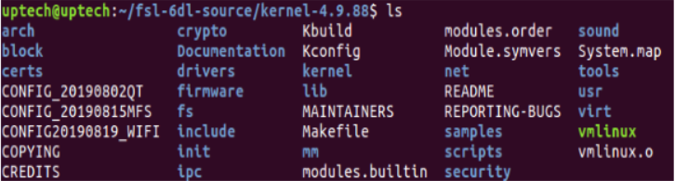IMX6 平台运行的 Linux 内核版本为 linux4.9.88，其源码目录结构如图所示：

图2-4-1 目录结构

* arch 与体系结构相关的代码放在这里，例如：arm、x86、powerpc。

* block 部分块设备驱动程序。

* crypto 内核本身所用的加密 API，实现了常用的加密和散列算法，还有一些压缩和 CRC 校验算法。

* Documentation 存放着内核的所有开发文档，其中的文件会随版本的演变发生变化，通过阅读这里的文件是获得内核最新的开发资料的最好的地方。

* drivers 此目录包括所有的驱动程序， 下面又建立了多个目录， 分别存放各个分类的驱动程序源代码，是内核中最大的源代码存放处，大约占整个内核的一多半。其中我们经常会用到的目录有： drivers/char 字符设备是 drivers 目录中最为常用， 最为重要的目录， 其中包含了大量的驱动程序代码。通用的 tty 层在这里实现，console.c 定义了 linux 终端类型，vt.c 中定义了虚拟控制台；lp.c 中实现了一个通用的并口打印机的驱动，并保持设备无关性；led 控制驱动；kerboard.c 实现高级键盘处理，它导出handle_scancode 函数，以便于其他与平台相关的键盘驱动使用。我们的大部分实验也是放在这个目录下。 driver/block 其中存放所有的块设备驱动程序，保存了一些设备无关的代码。如 rd.c 实现了 RAM 磁盘，nbd.c 实现了网络块设备，loop.c 实现了回环块设备。 drives/ide 专门存放针对 IDE 设备的驱动。 drivers/scsi 存放 SCSI 设备的驱动程序，当前的 cd 刻录机、扫描仪、U 盘等设备都依赖这个 SCSI 的通用设备。 drivers/net 存放网络接口适配器的驱动程序， 还包括一些线路规程的实现， 但不实现实际的通信协议，这部分在顶层目录的 net 目录中实现。 drivers/video 这里保存了所有的帧缓冲区视频设备的驱动程序，整个目录实现了一个单独的字符设备驱动。/dev/fb 设备的入口点在 fbmem.c 文件中，该文件注册主设备号并维护一个此设备的清单，其中记录了哪一个帧缓冲区设备负责哪个次设备号。 Drivers/media 这里存放的代码主要是针对无线电和视频输入设备，比如目前流行的 usb 摄像头。

* fs 此目录下包括了大量的文件系统的源代码，其中在嵌入式开发中要使用的包括：devfs、cramfs、ext4、jffs2、romfs、yaffs、vfat、nfs、proc 等。

文件系统是 Linux 中非常重要的子系统，这里实现了许多重要的系统调用，比如 exec.c 文件中实现了execve 系统调用；用于文件访问的系统调用在 open.c、read_write.c 等文件中定义，select.c 实现了 select 和poll 系统调用，pipe.c 和 fifo.c 实现了管道和命名管道， mkdir、rmdir、rename、link、symlink、mknod 等系统调用在 namei.c 中实现。 文件系统的挂装和卸载和用于临时根文件系统的 initrd 在 super.c 中实现。 Devices.c 中实现了字符设备和块设备驱动程序的注册函数；file.c、inode.c 实现了管理文件和索引节点内部数据结构的组织。Ioctl.c 实现 ioctl 系统调用。

* include 这里是内核的所有头文件存放的地方，其中的 linux 目录是头文件最多的地方，也是驱动程序经常要包含的目录。

* initlinux 的 main.c 程序，通过这个比较简单的程序，我们可以理解 LINUX 的启动流程。

* ipc 进程间通信的原语实现，包括信号量、共享内存。

* kernel 这个目录下存放的是除网络、文件系统、内存管理之外的所有其他基础设施，其中至少包括

进程调度 sched.c，进程建立 fork.c，定时器的管理 timer.c，中断处理，信号处理等。

* lib 包括一些通用支持函数，类似于标准 C 的库函数。其中包括了最重要的 vsprintf 函数的实现，它是 printk 和 sprintf 函数的核心。还有将字符串转换为长整形数的 simple_atol 函数。

* mm 这个目录包含实现内存管理的代码，包括所有与内存管理相关的数据结构，其中我们在驱动中需要使用的 kmalloc 和 kfree 函数在 slab.c 中实现，mmap 定义在 mmap.c 中的 do_mmap_pgoff 函数。将文件映射到内存的实现在 filemap.c 中，mprotect 在 mprotect.c，remap 在 remap.c 中实现；vmscan.c 中实现了kswapd 内核线程，它用于释放未使用和老化的页面到交换空间，这个文件对系统的性能起着关键的影响。

* net 这个目录包含了套接字抽象和网络协议的实现， 每一种协议都建立了一个目录， 但是其中的 core、bridge、ethernet、sunrpc、khttpd 不是网络协议，我们使用最多的是 ipv4、ipv6、802、ipx 等。其中我们经常会用到的目录有：

net/core 目录中实现了通用的网络功能：设备处理、防火墙、组播、别名等。

net/ethernet 和 net/bridge 实现特定的底层功能：以太网相关的辅助函数以及网桥功能。

net/sunrpc 中提供了支持 NFS 服务器的函数。

* samples 一些内核编程的范例。

* script 这个目录存放许多脚本，主要用于配置内核。

* sound 音频设备的驱动目录。

* tools 工具文件夹。

* usrcpio 命令的实现。

主要文件 如下：

* .config 内核里默认的隐藏配置文件，需要用 ls -a 查看。

* arch/arm/configs/目录下所有的文件为不同平台的不同配置信息，可在主目录里 make * _defconfig 即可，比如我们需要 imx6 默认配置，直接 make imx_v7_defconfig 或者拷贝到.config。

* Makefile 编译时需要的主文件，各子目录也有类似的文件。

* README 内核使用说明。

* arch/arm/boot/dts/imx6qdl-sabresd.dtsi 设备树文件，是对 imx6dl 所有功能的配置，比如 gpio、i2c总线，串口等等。

*arch/arm/boot/zImage 内核编译完生成的文件，主要用于系统烧写。

* arch/arm/boot/dts/imx6dl-sabresd.dtb 内核设备树编译完生成的文件，主要用于系统烧写。

3、Linux 内核配置及裁剪

Linux 内核的裁剪与编译看上去是个挺简单的过程。只是对配置菜单的简单选择。但是内核配置菜单本身结构庞大，内容复杂。具体如何选择却难住了不少人。因此熟悉与了解该菜单的各项具体含义就显得比较重要。我们现在就对其作一些必要介绍：

Linux 内核的编译菜单有好几个版本，主要有：

1）make config：进入命令行，可以一行一行的配置，这个方式不友好所以我们不具体介绍。

2）make xxx_defconfig：直接用该文件的配置。

3）make menuconfig：我们熟悉的 menuconfig 菜单，相信很多人对此都不陌生。

在选择相应的配置时，有三种选择方式，它们分别代表的含义如下：

* －将该功能编译进内核

空格－不将该功能编译进内核

M －将该功能编译成可以在需要时动态插入到内核中的模块

4、内核中的 Kconfig 和 Makefile

在内核的源码树目录下一般都会有两个重要文件：Kconfig 和 Makefile。分布在各目录下的 Kconfig 构成了一个分布式的内核配置数据库，每个 Kconfig 分别描述了所属目录下源文件相关的内核配置菜单。在内核配置 make menuconfig 时，从 Kconfig 中读出配置菜单，用户配置完后保存到.config(在内核源码顶层目录下生成)中。在内核编译时，主 Makefile 调用这个.config(隐藏文件)，就知道了用户对内核的配置情况。

Kconfig 的作用就是对应着内核的配置菜单。假如要想添加新的驱动到内核的源码中，可以通过修改Kconfig 来增加对我们驱动的配置菜单，这样就有途径选择我们的驱动。

如果想使这个驱动是否被编译进内核里，还要修改该驱动所在目录下的 Makefile 文件。该 Makefile 文件定义和组织该目录下驱动源码在内核目录树中的编译规则。这样在 make 编译内核的时候，内核源码目录顶层 Makefile 文件会递归的连接相应子目录下的 Makefile 文件，进而对驱动程序进行编译。

## 五、实验记录

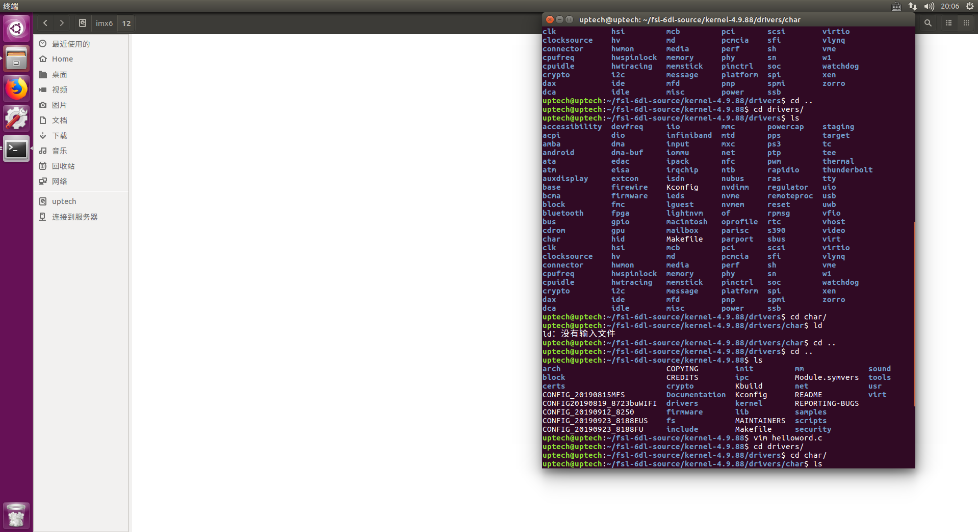

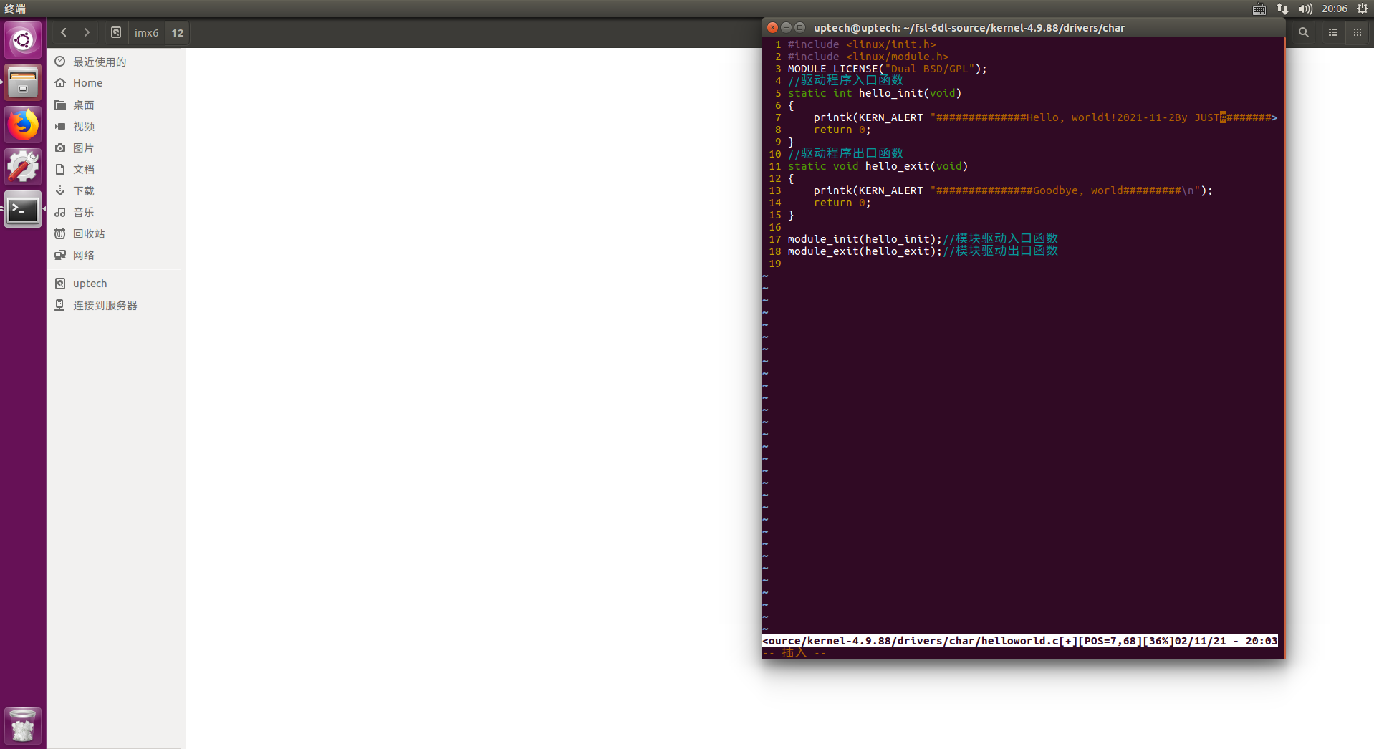

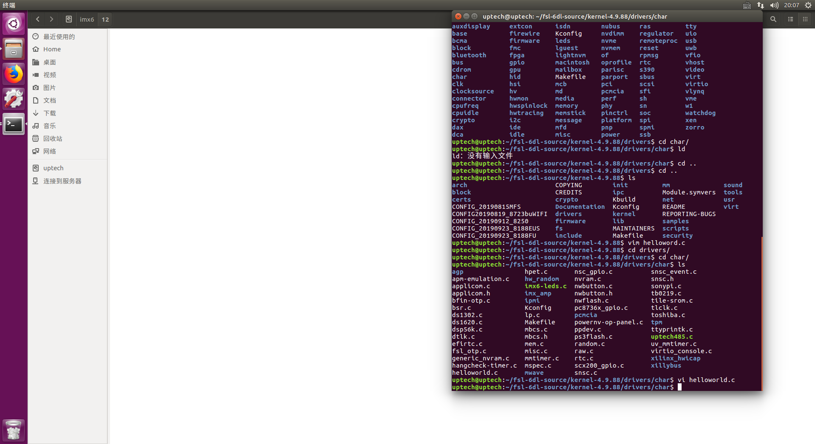

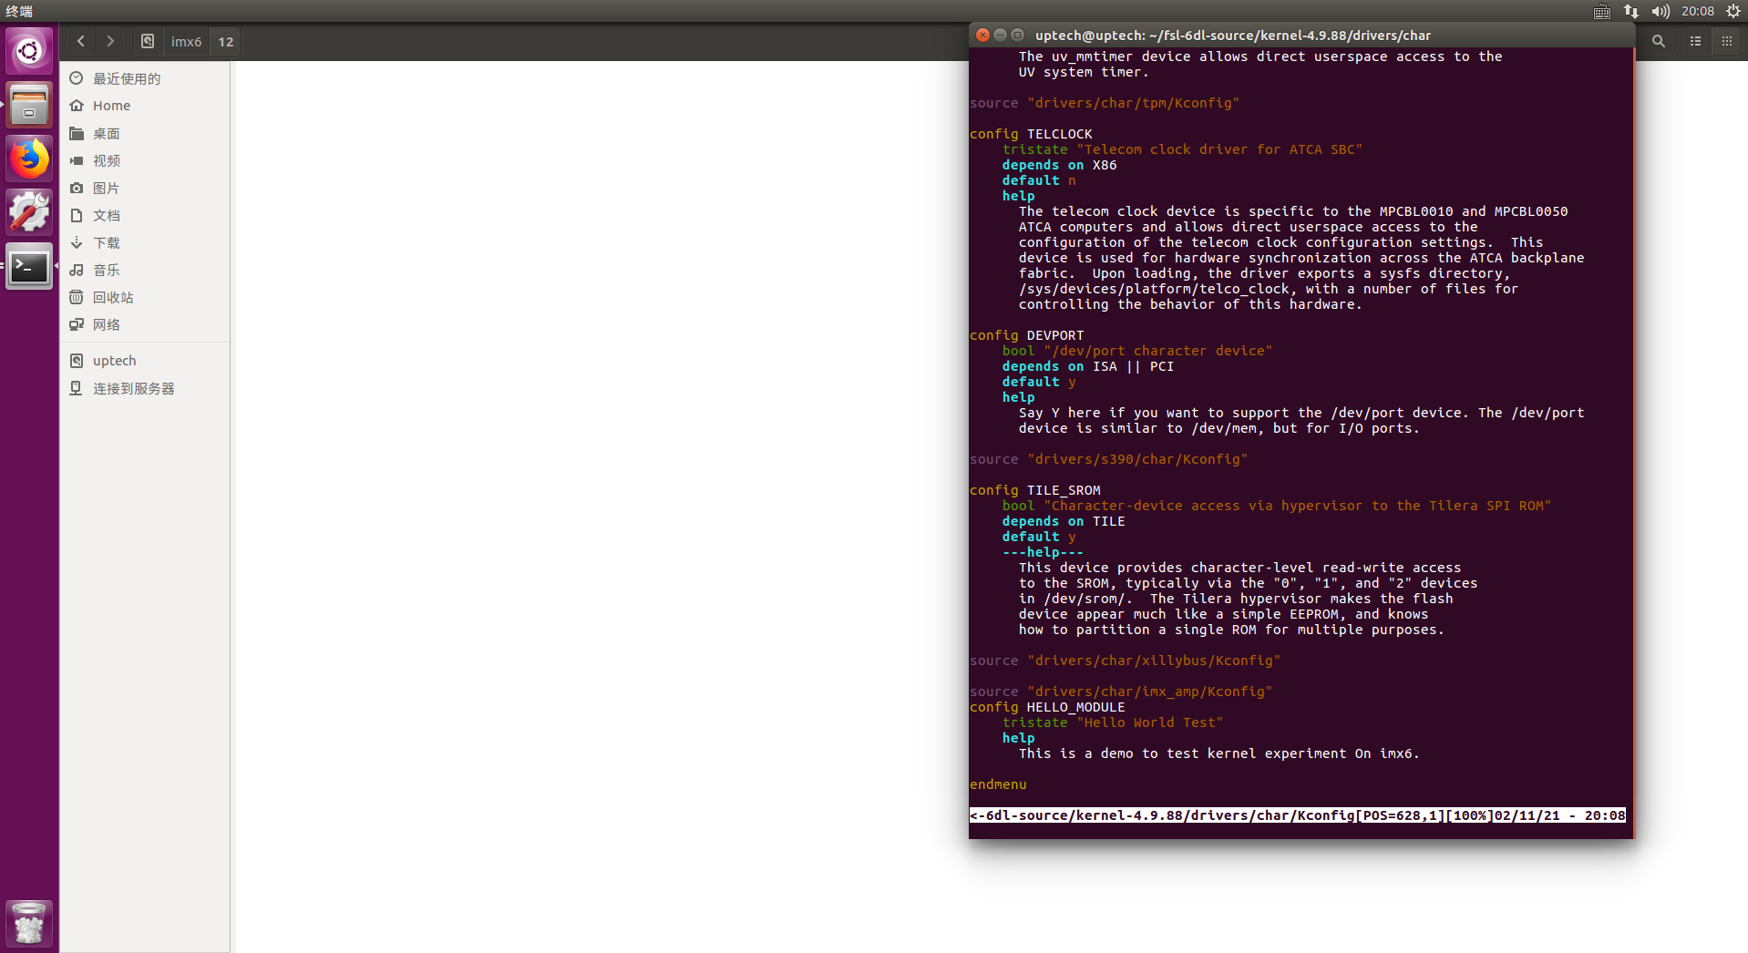

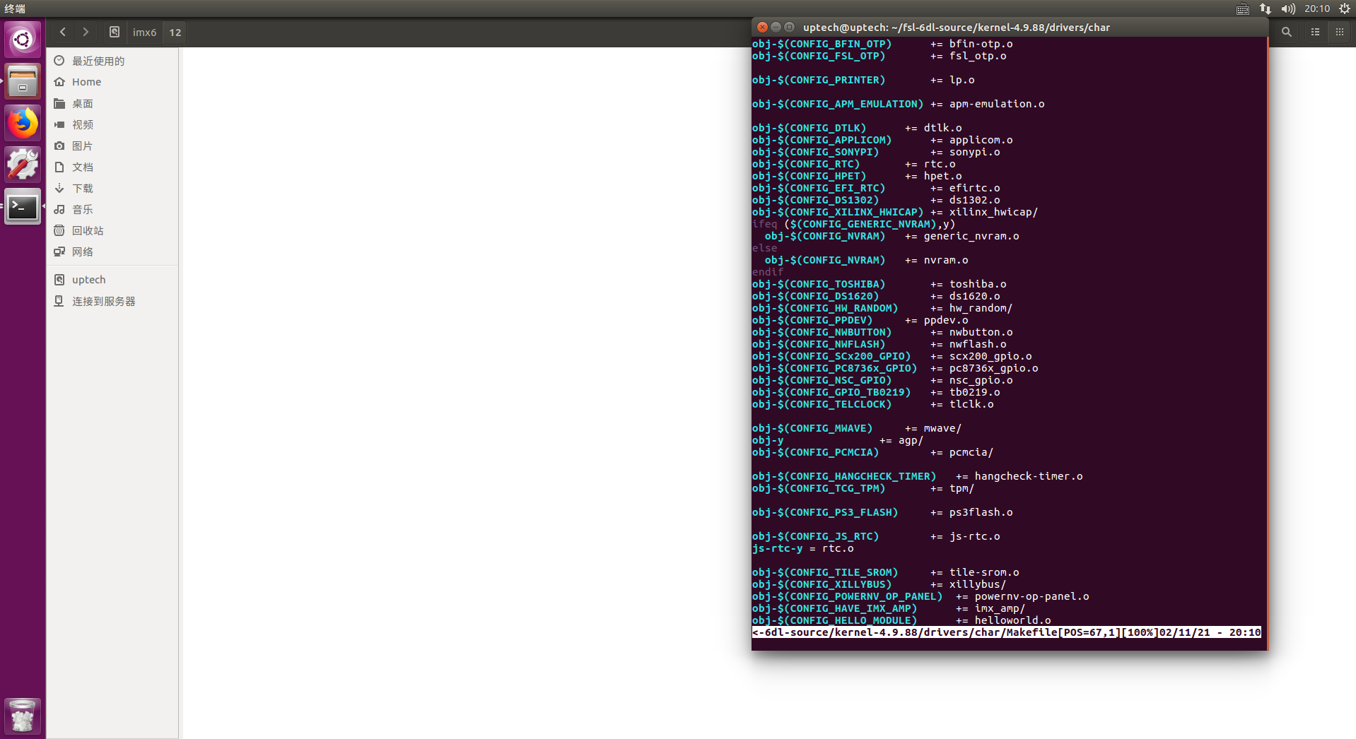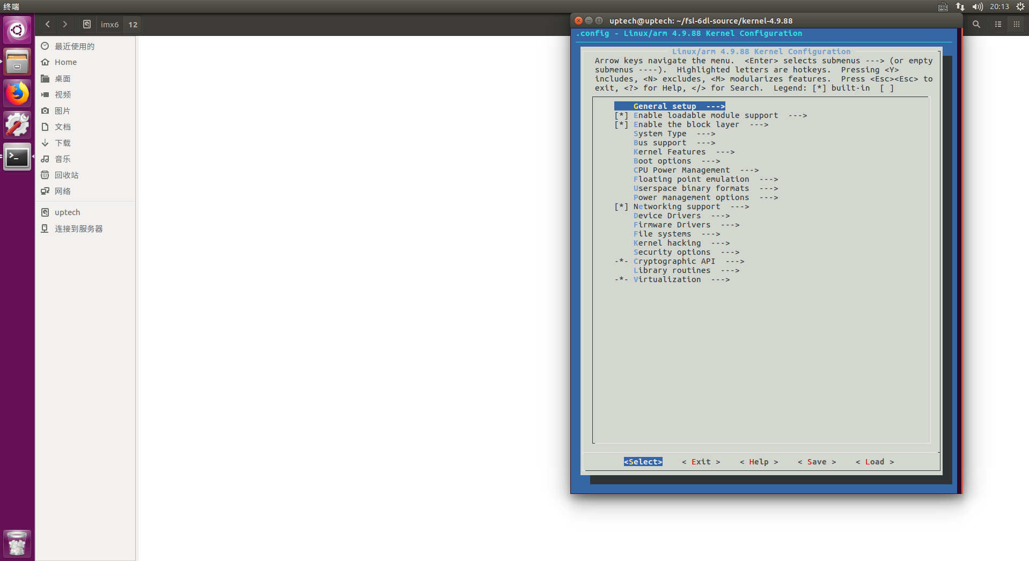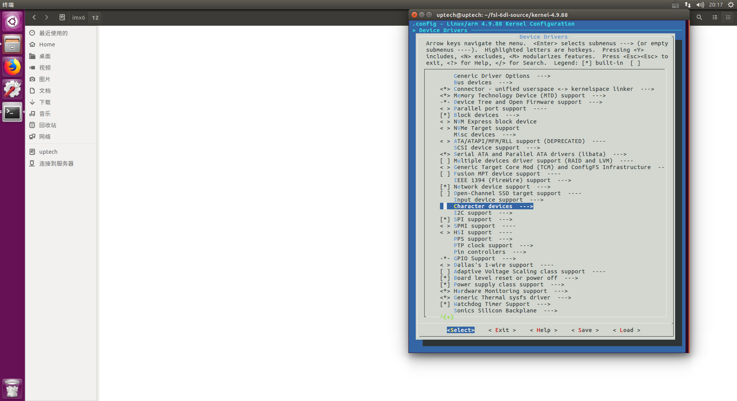

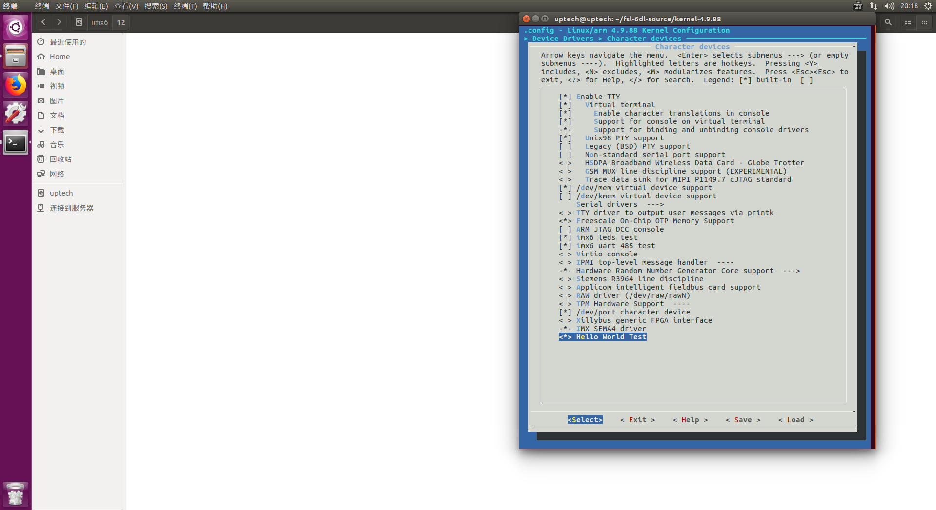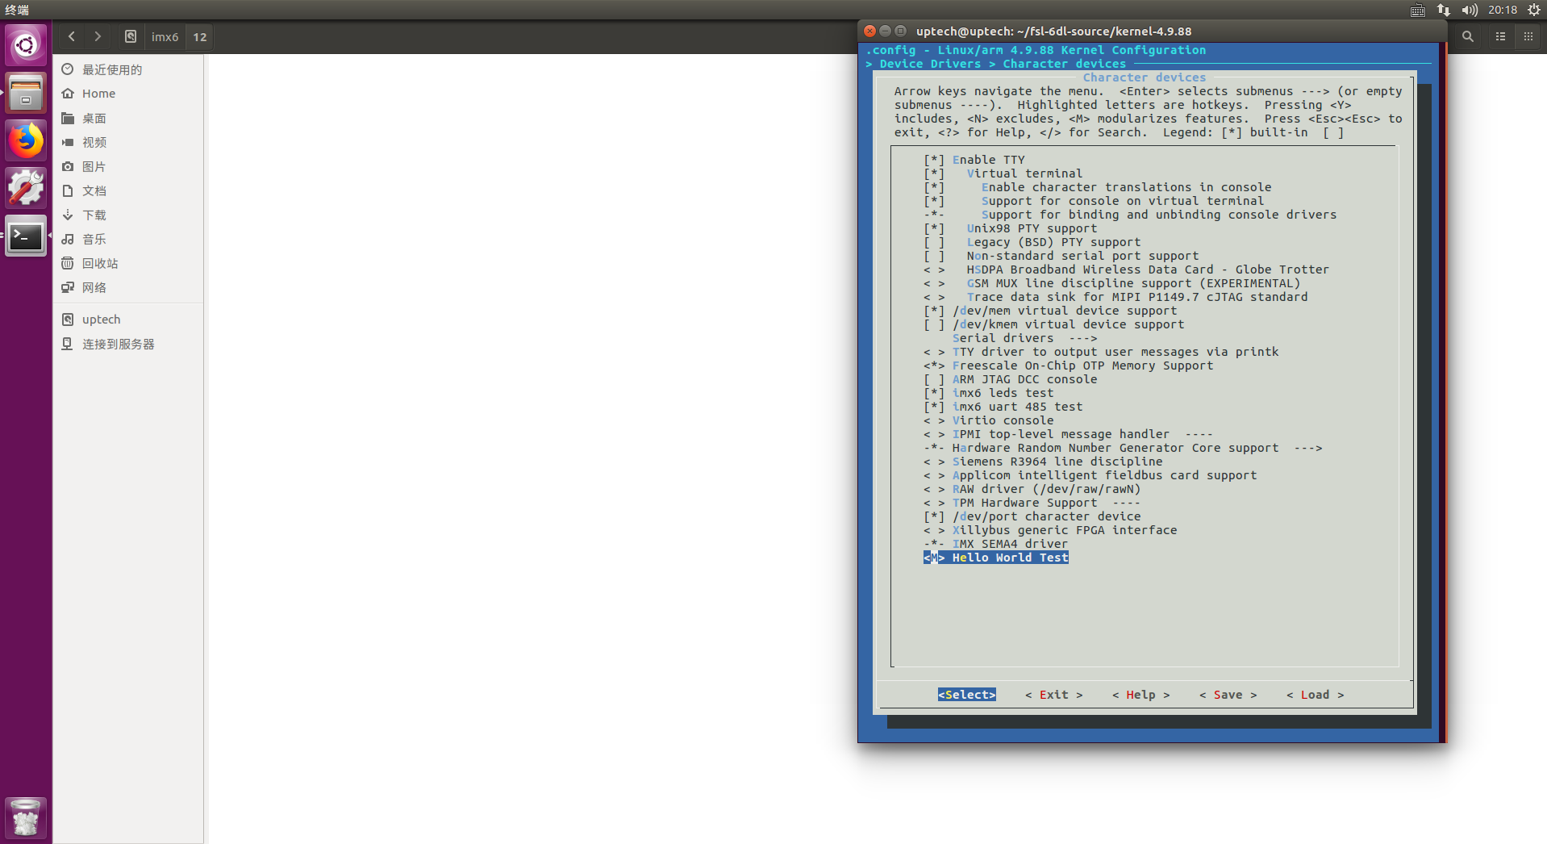

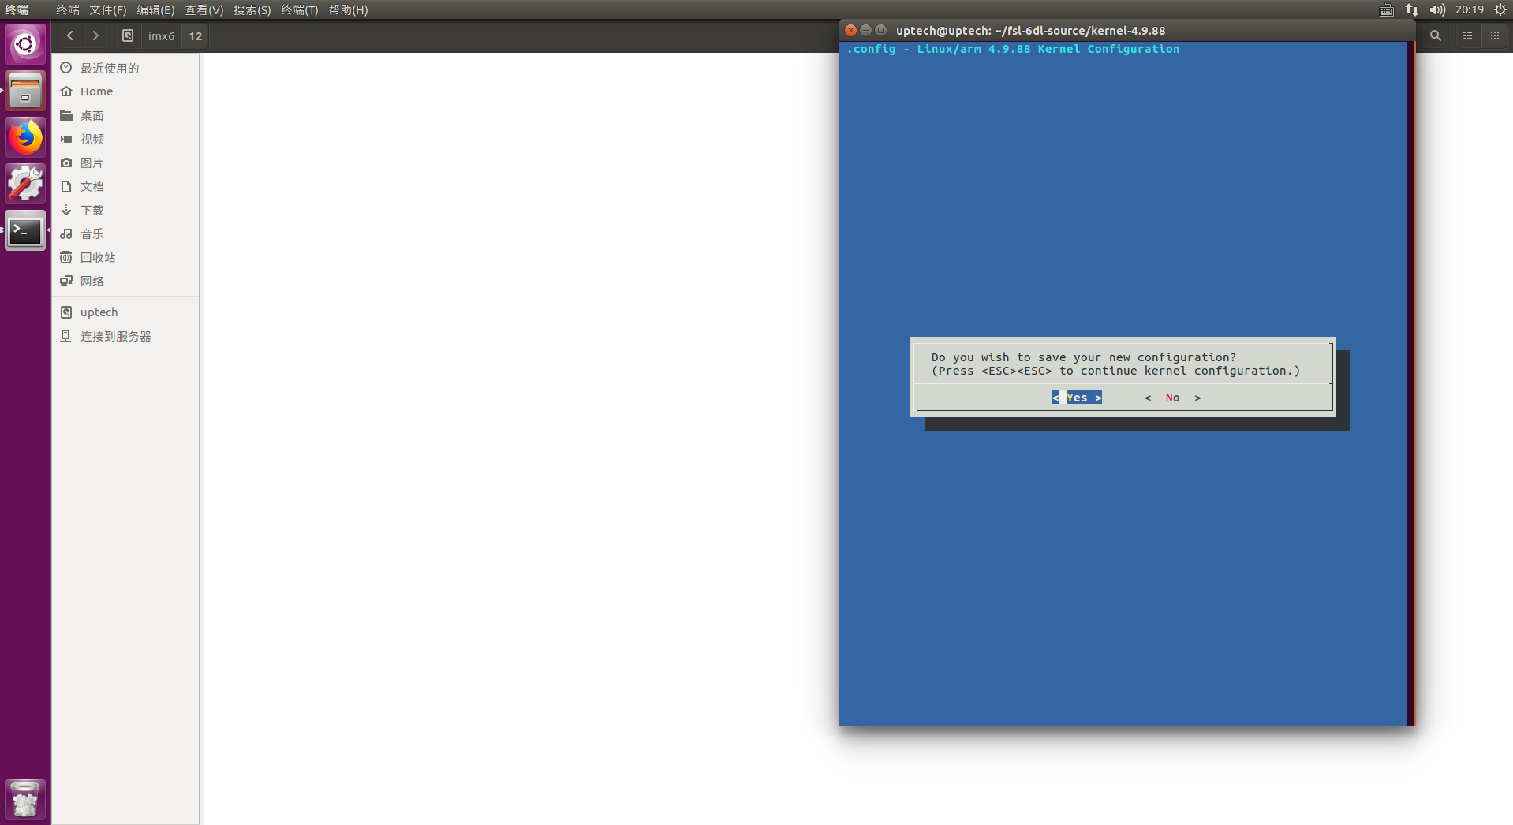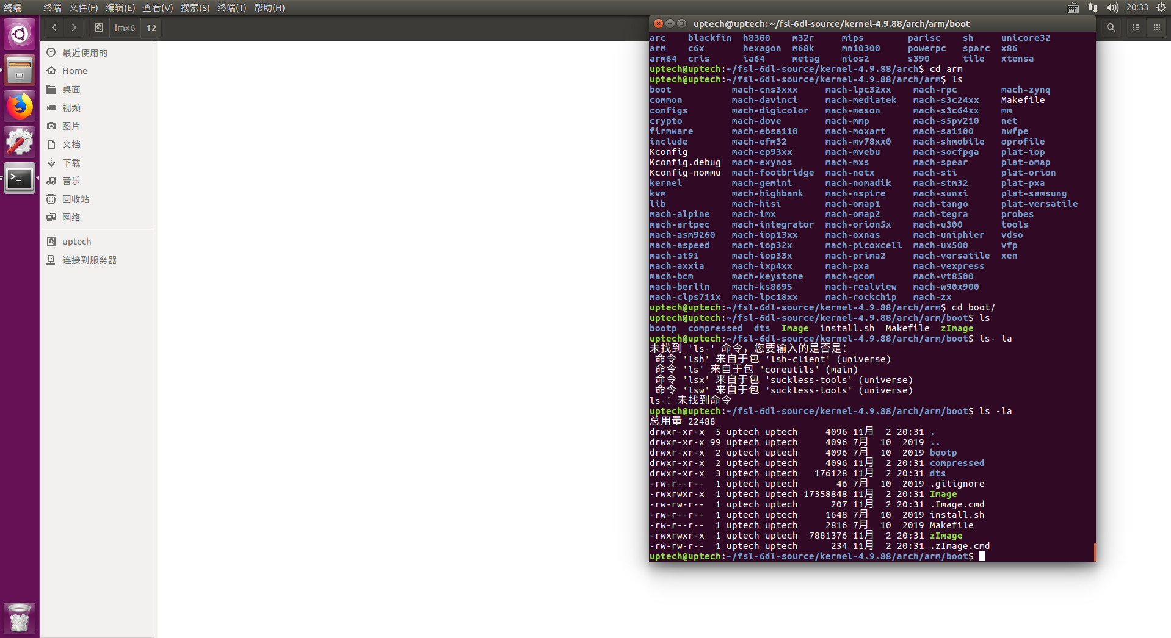

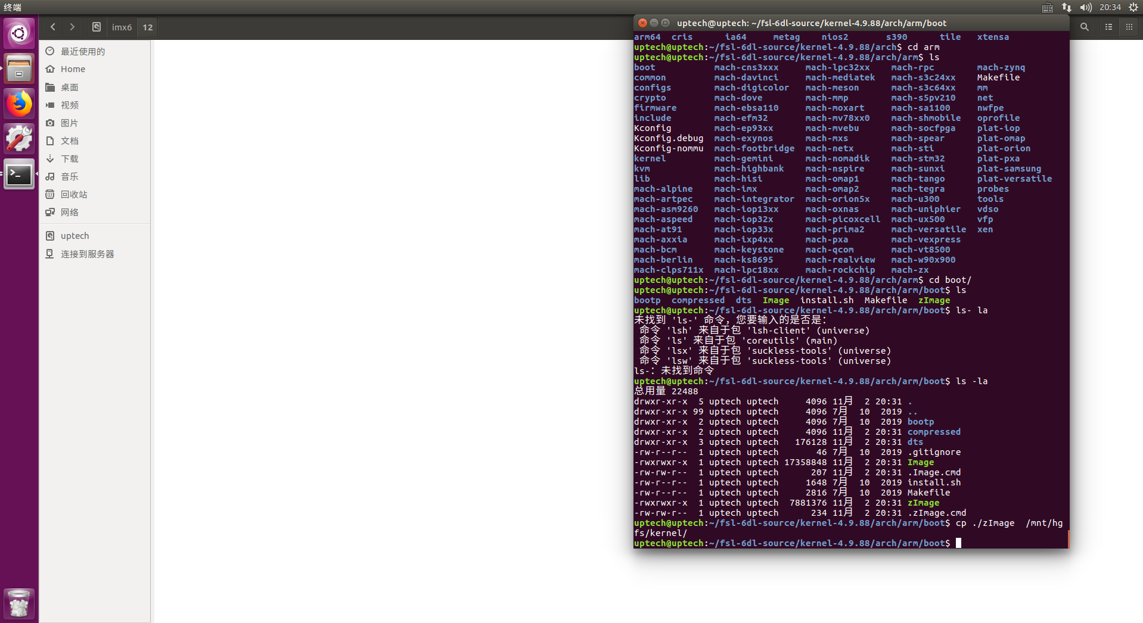

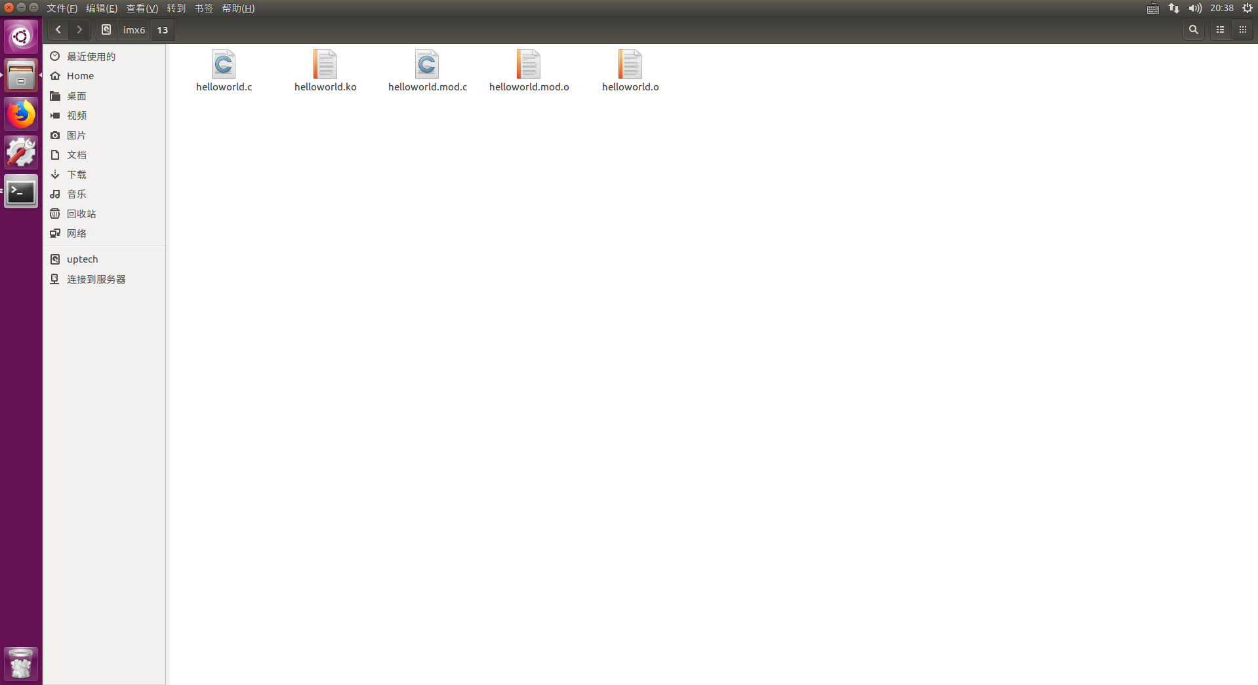

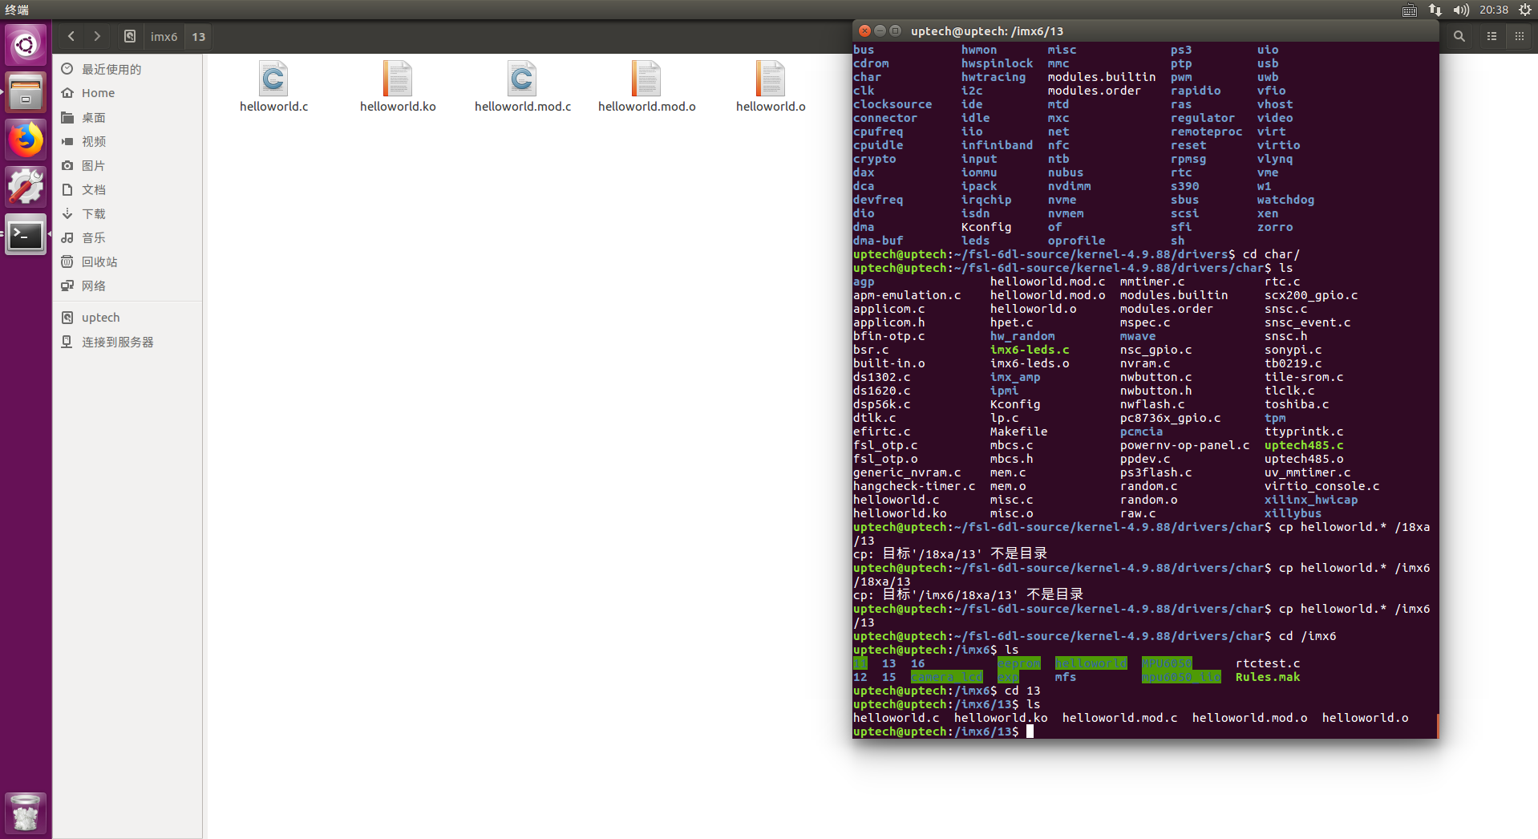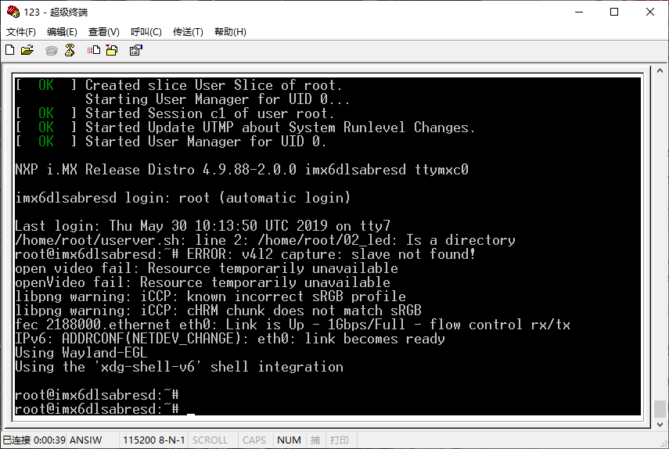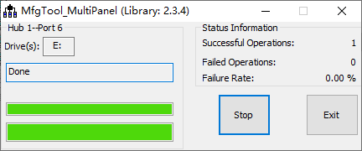

## 六、实验小结

在烧写时，一定要注意系统的正确配置，否则有损坏嵌入式设备的风险。

# 实验三·A/D驱动程序设计与应用

## 一、实验目的

编写一个A/D驱动程序。

## 二、实验设备

1、硬件: UP-NETARM2410-S嵌入式实验仪、PC机pentumn500以上、硬盘40G以上、内存大于256M。

2、软件: PC机操作系统REDHAT LINUX 9.0、MINICOM、AMRLINUX开发环境

## 三、实验内容

进一步熟悉 ARM9 处理器的 A/D 模块工作原理，编写其驱动程序，并通过应用的调试实现 模拟电压到数字转换，调试、运行程序，观察并分析、记录实验结果。

## 四、实验记录

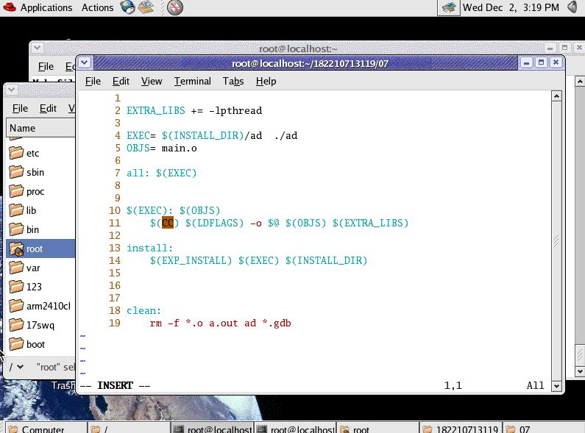

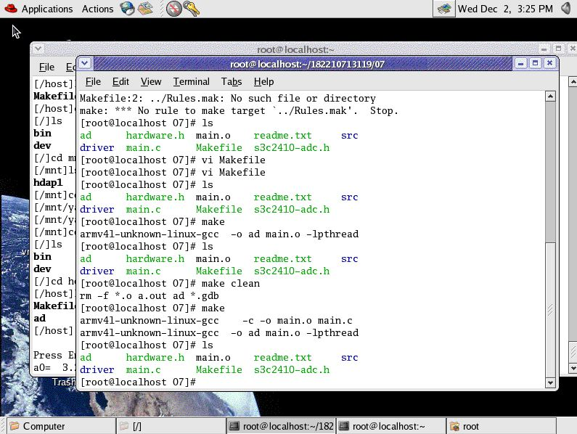

# 实验四·嵌入式软件设计与交叉编译

## 一、实验目的

1.掌握嵌入式Linux软件设计方法原理

2.掌握Makefile文件设计方法。

3.熟悉Linux下静态库和共享库的设计

## 二、实验设备

1、硬件: UP-NETARM2410-S嵌入式实验仪、PC机pentumn500以上、硬盘40G以上、内存大于256M。

2、软件: PC机操作系统REDHAT LINUX 9.0、MINICOM、AMRLINUX开发环境

## 三、实验内容

1、编写一个带输入、输出的由5个文件组成的嵌入式软件;

2、写好makefile文件，并上机调试;

3、用变量指明两种编译器。

## 四、实验步骤

1.在宿主机(PC). 上建立用户开发目录，编写嵌入式程序文件，3个C文件+2个头文件。

2.编写Makefile文件，要求Makefile文件实现这5个文件的编译，有clean和intall选项，用变量选择86和arm编译器指明CC= gcc或CC= arm-poky-linux-gnueabi-gcc。

3.编译程序，并下载到实验箱上执行mount -t nfs主机ip:/开发 目录/mnt。

有5个文件组成的工程，写好makefile文件，并上机调试，用变量指明两种编译器。

input.h:定义参数，函数声明

output.h:定义参数，函数声明

main.c:主函数实现

input.c:函数实现

output.c:函数实现

|  |
| --- |
| main.c：  #include <stdio.h>  #include <fcntl.h>  #include'"input.h"'  #include"output.h"  int main( )  {  int i=0;  char name[N |;  input(name)  for(i=0;i<M;i++)  output(name);  return 0;  } |

|  |
| --- |
| input.h：  #define N  10  void input( char *s); |

|  |
| --- |
| input.c:  #include <stdio.h>  #include <fcntl.h>  void input( char *s)  printf("input your name,please:");  scanf("' %s",s);  } |

|  |
| --- |
| output.h  #define M 5  void output( char *s); |

|  |
| --- |
| output.c  #include <stdio.h>  #include <fcntl.h>  void output(char *s)  {printf("hello %s!\n",s); } |

4、将头文件改写，封装到静态库或者共享库中,重新编写Makefile文件。

## 五、实验记录















# 实验五·真随机数生成

## 一、实验目的

1.熟悉嵌入式系统硬件实验平台

2.掌握超级终端配置方法

3.掌握嵌入式系统开发环境配置，ARM-Linux下NFS服务器的配置方法

4.掌握常用的Linux下shel1命令

5.掌握真随机数生成方式

## 二、实验设备

1、硬件: UP-NETARM2410-S嵌入式实验仪、PC机pentumn500以上、硬盘40G以上、内存大于256M。

2、软件: PC机操作系统REDHAT LINUX 9.0、MINICOM、AMRLINUX开发环境

## 三、实验原理

随机数已广泛地应用于仿真、抽样、数值分析、计算机程序设计、决策、美学和娱乐之中。常见的随机数发生器有两种:使用数学算法的伪随机数发生器和以物理随机量作为发生源的真随机数发生器。要获取真正随机的真随机数,常使用硬件随机数发生器的方法来获取。这些真随机数都是使基于特定的真随机数发生源(如热噪声、电流噪声等)，每次获取的真随机数都是不可测的，具有很好的随机性。

真随机数因其随机性强，在数据加密、信息辅助、智能决策和初始化向量方面有着广泛应用，构建一种基于硬件真随机数发生源，具有广泛的应用价值。但目前硬件真随机数发生源均较复杂，而且很少有基于单片机的真随机数发生器。本文利用RC充放电的低稳定度，根据AVR单片机的特点设计了一种性价比极高的真随机数发生器。该随机数发生器使用元件很少，稳定性高，对一些价格敏感的特殊场合，如金融、通信、娱乐设备等有较大的应用意义。

真随机数生成程序：

|  |
| --- |
| UCHAR getTureRandomNumber( void) {  volatile UCHAR i,j;  RND_ POWER INIT();  RND_ DETECT(); .  eli();//关闭中断.防止中断的介人影响测量结果  RND_ POWER _OFF(); //对电容 放电  while( RND_ .ISHIGHT());  TCCR1B = TIMER OFF; //停 止计数器  TCNT1H = 0;  //初始化计数器  TCNT1L = 0;  //初始化计数器  TCCR1B = TIMER .ON;  //启动计数器  RND_ POWER_ ON();  //对电容充电  while(! RND_ .ISHIGHT());  RND_ _POWER OFF();  //对电容放电  while( RND_ .ISHIGHT());  RND_ POWER ON();  //对电容充电  while(! RND_ .ISHIGHTO));  RND_ POWER_ .OFF(); //对电容放电  while( RND_ ISHIGHT());  RND_ POWER_ ON();  //对电容充电  while( ! RND_ ISHIGHT());  TCCR1B = TIMER_ .OFF; //停止计数器  sei();  i = TCNT1L;  return (i&3); .  }  //从得到的不确定的2位数据中得到1字节数据  UCHAR getTureRandomUCHAR(void) {  UCHAR d;  UCHAR rt;  rt=0;  d = getTureRandomNumber();  d&= 3; rt|= d; rt <<= 2;  d = getTureRandomNumber();  d&= 3; rt|= d; rt <<= 2;  d = getTureRandomNumber();  d&= 3; rt|= d; rt <<= 2;  d = getTureRandomNumber();  d&= 3; rt|= d;  return rt;  } |

## 四、实验分析

经实验，得到两位不确定二进制数的概率分布。

5 min后数据分布: P(00)=16%， P(01)=19%， P(10)=37%， P(11)=28%。

10 min后的数据分布: P(00)=16%，P(01)=21%，P(10)=38%，P(11)=25%。

22 min后的数据分布: P(00)=14%， P(01)=23%，P(10)=38%， P(11)=25%。

37 min 后的数据分布: P(00)=16%，P(01)=26%，P(10)=36%， P(11)=22%。

以上数据由嵌入式设备统计后经串口直接输出到超级终端的显示参数。

在实际应用中，若采用该方法产生的随机数进行数据加密时，为防止解密者拆除、短接RC电路或更改RC电路参数，可利用测得的充放电时间来确定外部RC电路的存在和参数的稳健。如若充放电时间不在程序预先设定的区间内，单片机立即销毁相关数据并停止程序运行，从而达到加密的效果。

提高随机数产生速率。采用本方法产生的随机数的速率和RC充放电时间有关系，由于RC充放电速率影响，在产生高速率随机数的时候不合适。针对该问题，可将得到的真随机数作为种子来产生一定数量的伪随机数，这样可大大提高产生随机数的速率。

# 实验六·嵌入式系统数据保护

## 一、实验目的

1.熟悉嵌入式系统硬件实验平台

2.掌握超级终端配置方法

3.掌握嵌入式系统开发环境配置，ARM-Linux下NFS服务器的配置方法

4.掌握常用的Linux下shel1命令

5.掌握数据加密与通信方式

## 二、实验设备

1、硬件: UP-NETARM2410-S嵌入式实验仪、PC机pentumn500以上、硬盘40G以上、内存大于256M。

2、软件: PC机操作系统REDHAT LINUX 9.0、MINICOM、AMRLINUX开发环境

## 三、实验内容

在嵌入式系统开发环境下实现加密算法，并进行串口通信。

## 四、实验记录

①配置主机与虚拟机网络，调整虚拟机的网络模式为桥接，使之联通。



图1-1 配置主机网络IP地址为192.168.5.12



图1-2 设置虚拟机网络模式为桥接模式



图1-3 设置虚拟机网络相关参数（地址、子网掩码、网关等）



图1-4 在主机中执行Ping命令，测试是否联通。结果显示是联通的。

②在虚拟机中编写Hello world程序，并将其放置共享文件目录



图2-1 创建“hello.c”文件，并通过vim编辑器编写程序



图2-2 通过ls命令查看当前目录的文件



图2-3 由于新安装虚拟机环境的缺陷，此处需配置虚拟机环境参数



图2-4 此处显示，环境参数配置成功

③把003_tty文件夹复制到imx6文件夹下

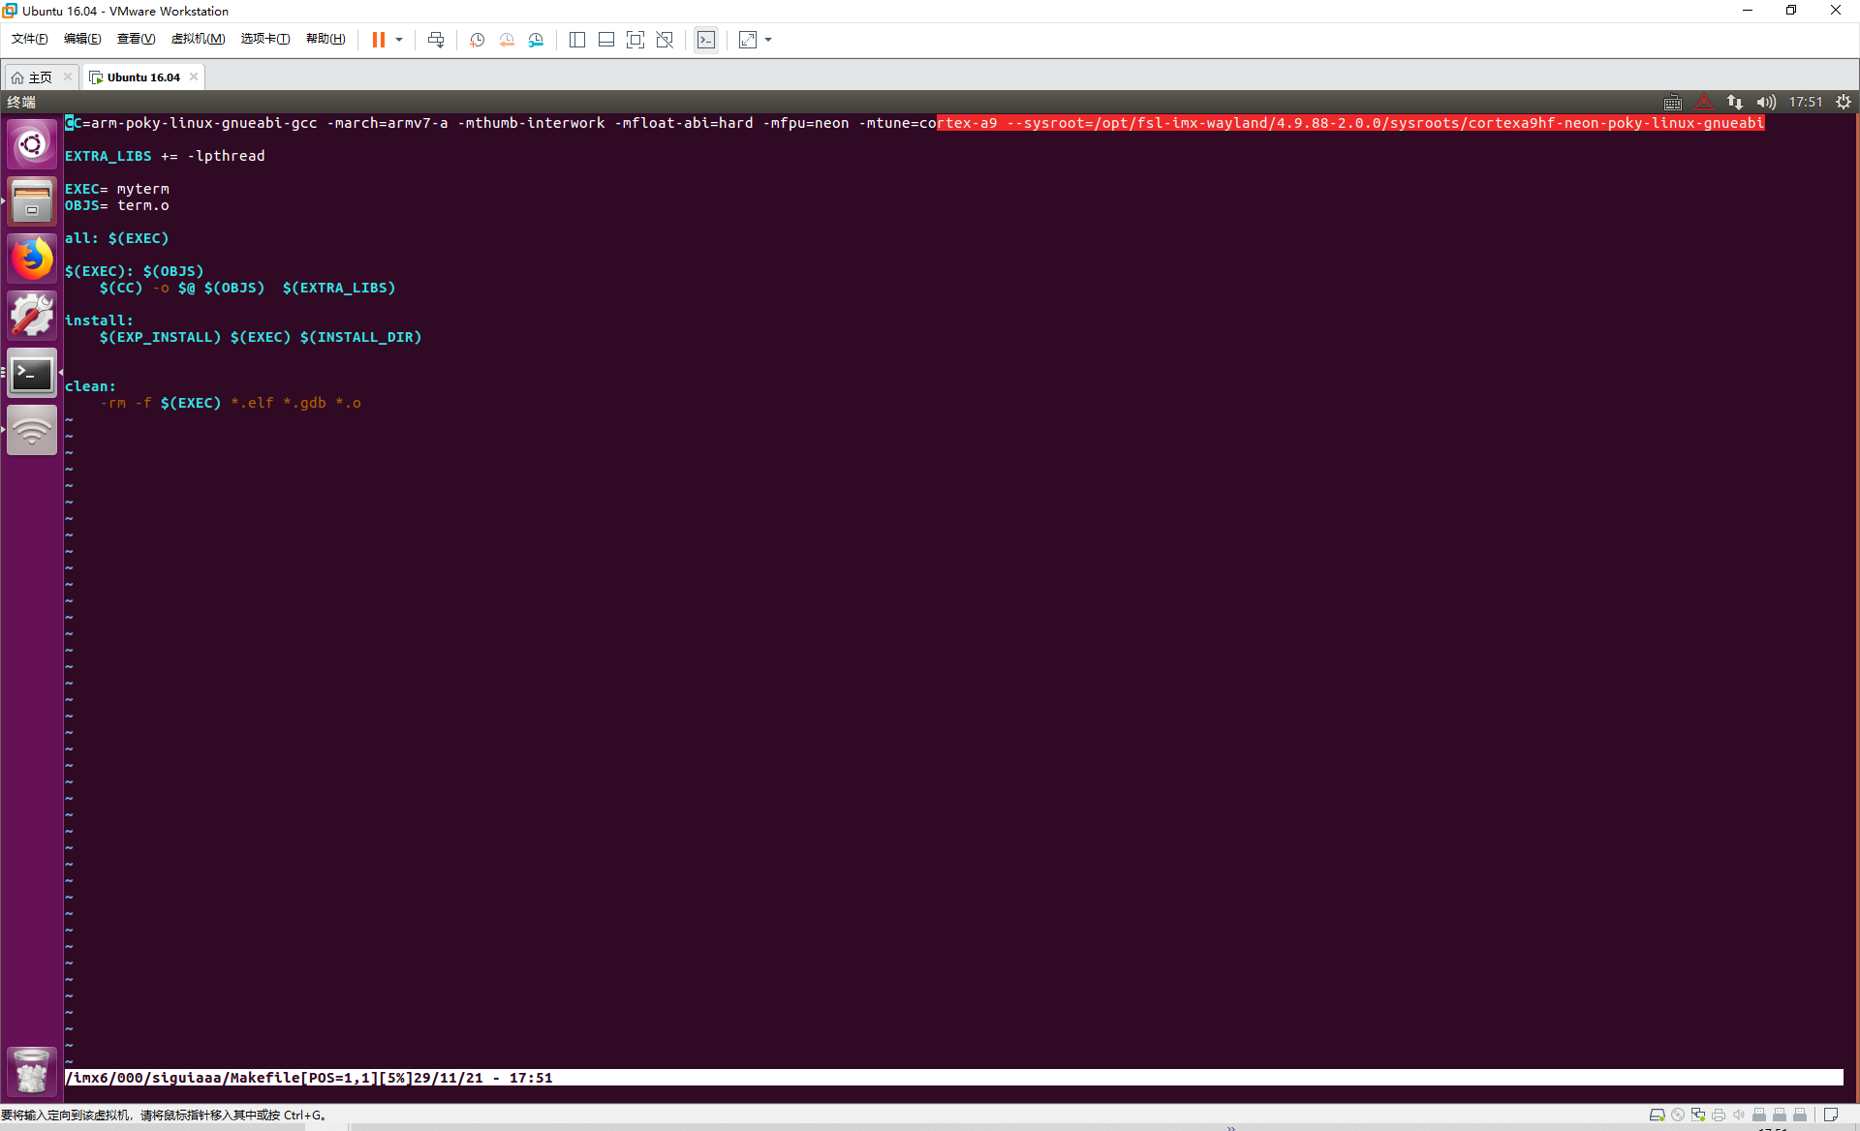

图3-1 示意图

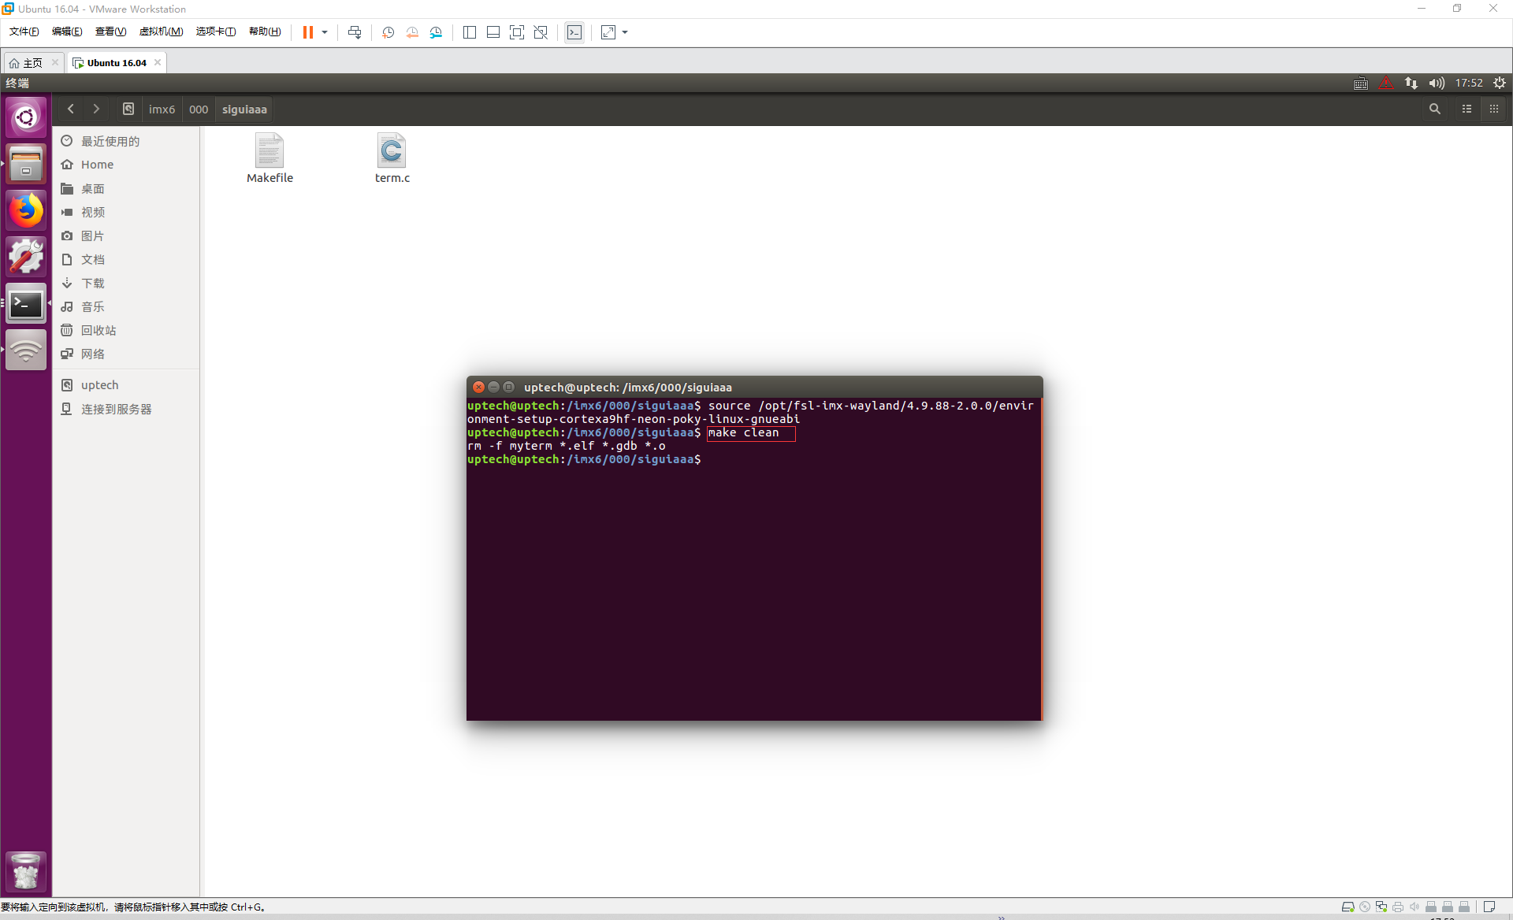

图3-2 示意图

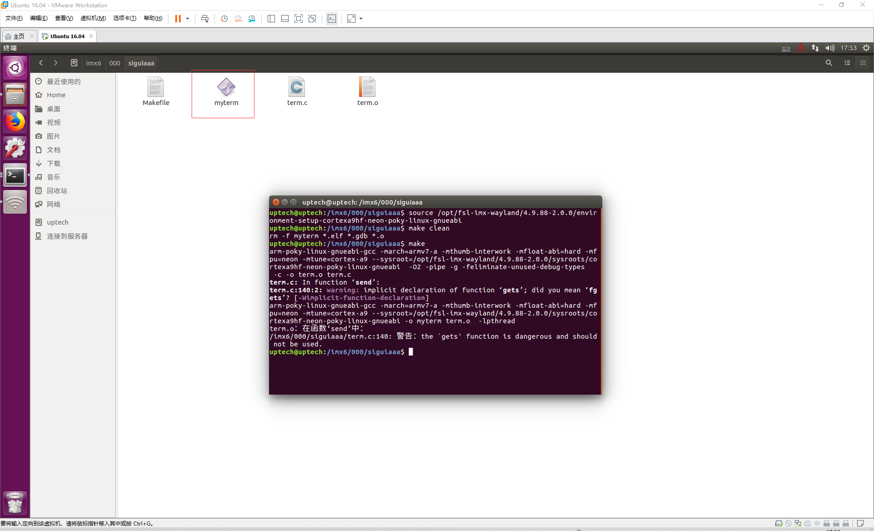

图3-3 示意图

④挂载至mnt目录

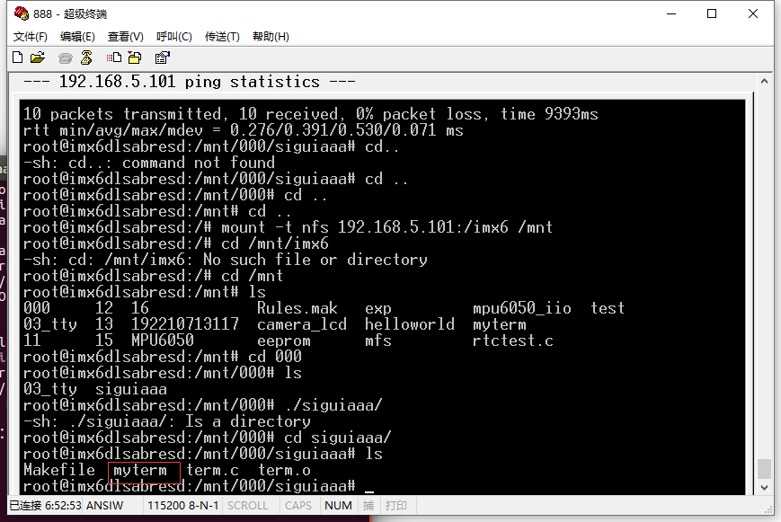

图4-1 挂载示意图

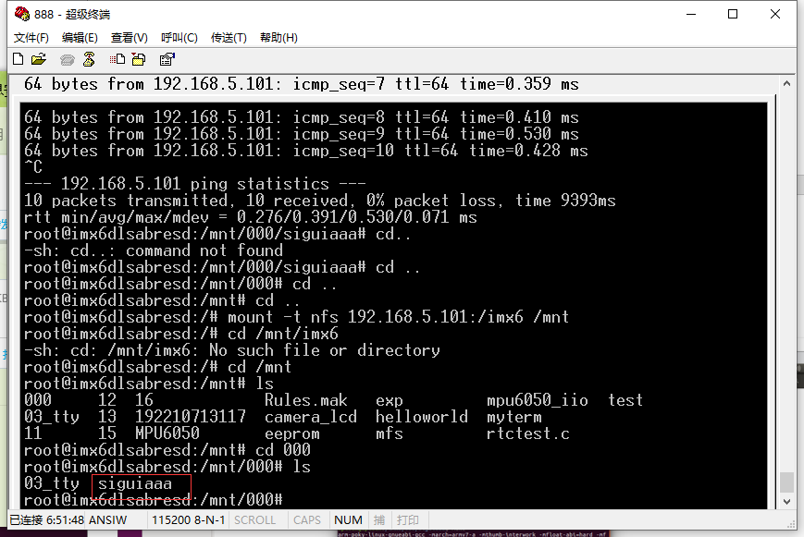

图4-2 挂载示意图

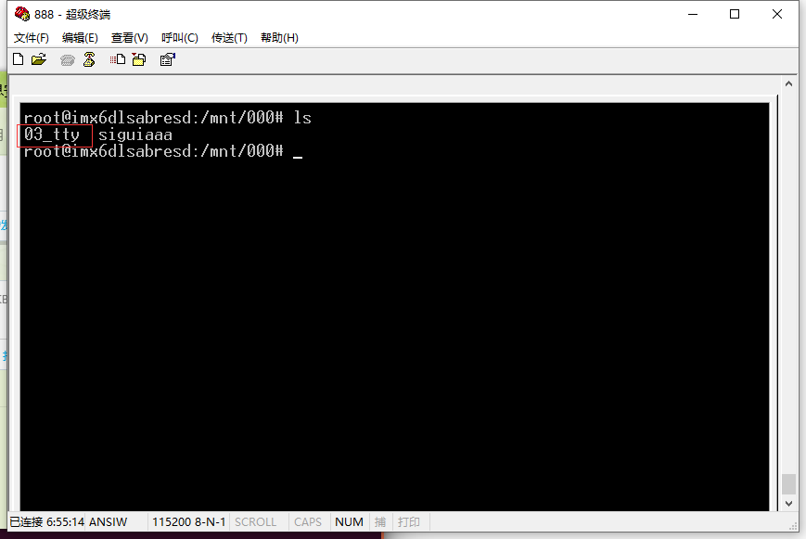

图4-3 挂载示意图

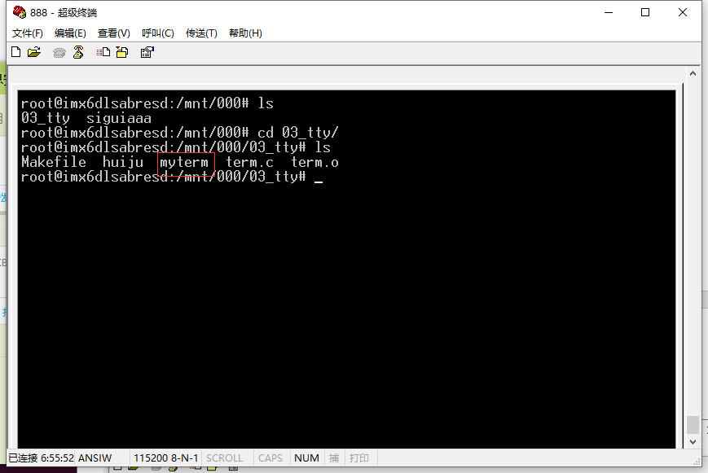

图4-4 挂载示意图

⑤加密

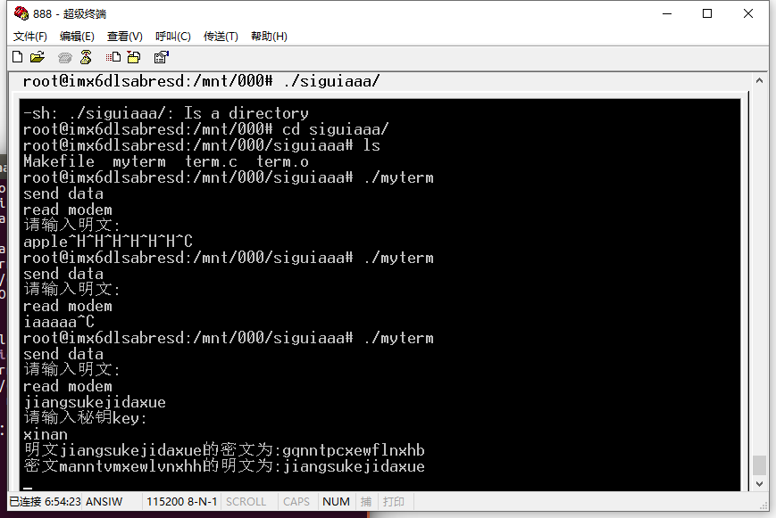

图5-1 加密示意图

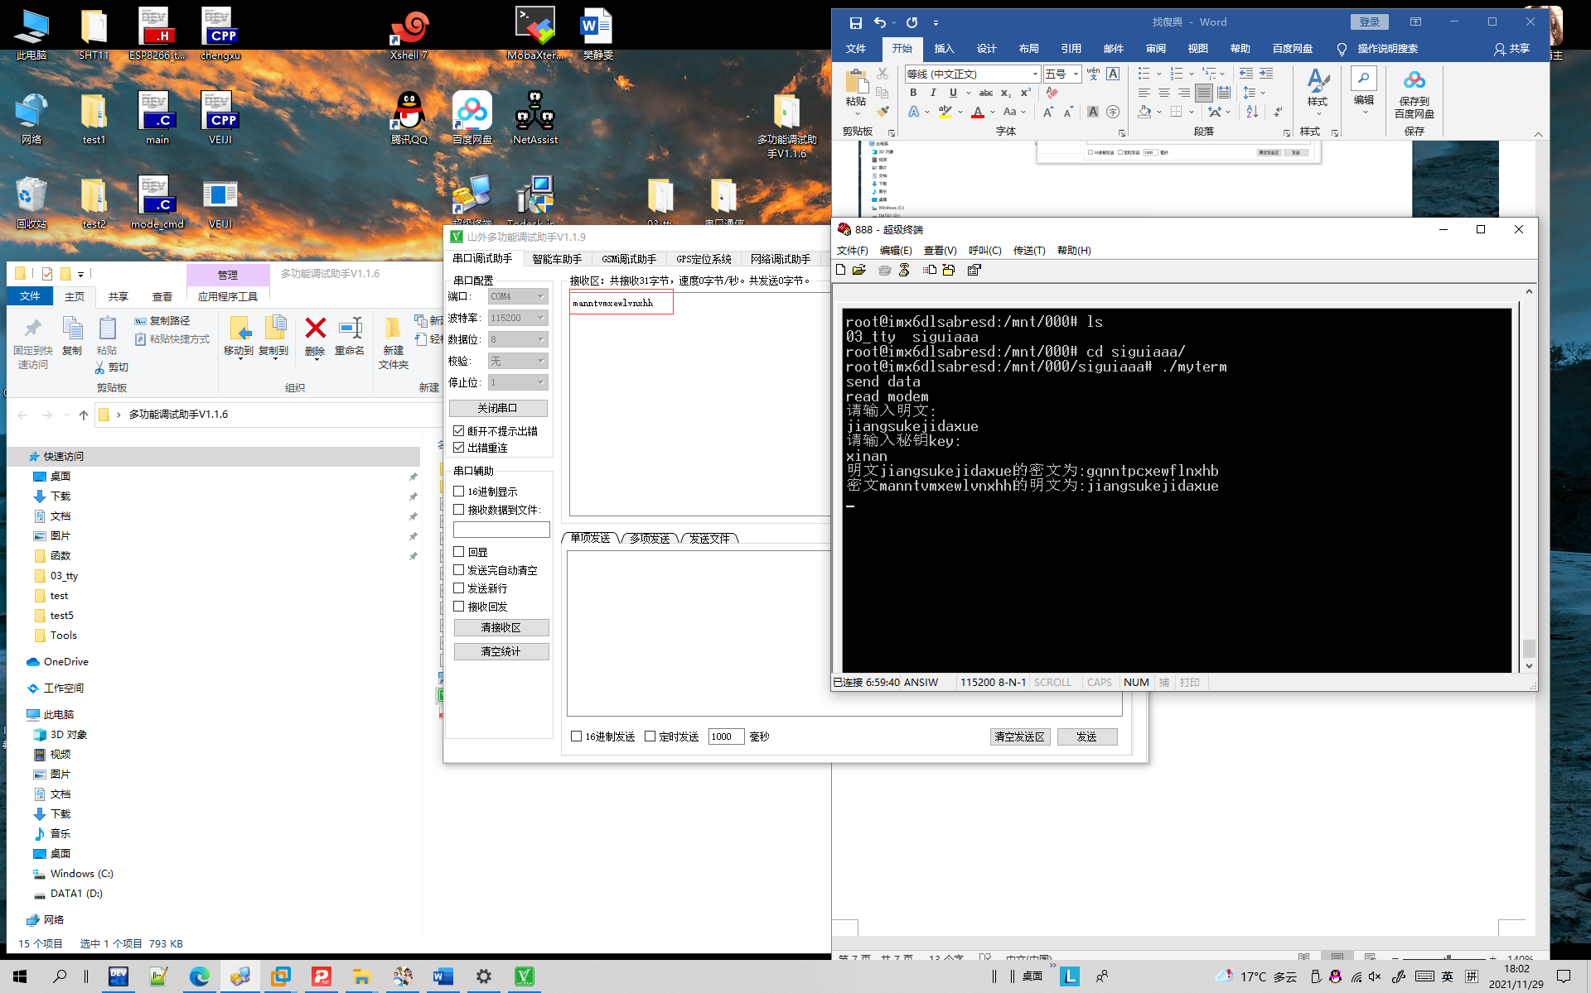

图5-2 通信示意图

## 五、实验小结

关于串口通信：串行接口是一种可以将接收来自CPU的并行数据字符转换为连续的串行数据流发送出去，同时可将接收的串行数据流转换为并行的数据字符供给CPU的器件。在实现上，由于I/O设备速度较慢，通常不能与高速的发送速度相匹配，我们一般利用线程进行数据的定时、分时发送。